Муниципальное общеобразовательное учреждение
Николаевская средняя общеобразовательная школа


ТВОРЧЕСКИЙ ПРОЕКТ

«Школьная форма»

Выполнила:
Ученица 8 класса
МОУ Николаевской СОШ
Алексеева Елена
Руководитель проекта
учитель технологии:
Прядун Галина Анатольевна

д. Николаевка, 2010 г.

СОДЕРЖАНИЕ
1. Цели и задачи.
2. Выбор и обоснование темы.
3. Историческая справка
4. Критерий соответствия костюма.
5. Звёздочка обдумывания.
6. Банк идей и предложений.
7. Выбор модели.
8. Выбор материалов.
9. Расчёт себестоимости
11. Конструирование.
13. Технологическая обработка изделия.
14. Самооценка.
15. Реклама.
16. Используемая литература.
ЦЕЛИ И ЗАДАЧИ ПРОЕКТА
Решив участвовать в районном конкурсе «Фирменный стиль моей школы», мы поставили перед собой цель: разработать эскиз и изготовить модель школьной формы для ученицы нашей школы с учётом мнения учащихся и родителей.
Задачи:
- Провести социологический опрос;
- Познакомиться с историей школьной формы;
- Разработать модель школьной формы для моего возраста;
- Подобрать материал по фасону и расцветке;
- Сшить костюм на свою фигуру.
ВЫБОР И ОБОСНОВАНИЕ ТЕМЫ
Многие ученицы на вопрос, хотели бы они носить школьную форму, чаще всего отвечают отрицательно. Периодически в нашей стране возникает волна интереса к отсутствующей школьной форме. Перед началом учебного года во многих средствах массовой информации обсуждается вопрос введения школьной формы, свое мнение высказывают педагоги, ученики, родители, директора, журналисты, социологи, директора. Согласно статистике 70 % родителей тоже высказались за введение школьной формы. Школьники (90%) не в восторге от идеи в принципе. Но родители и дети сходятся во мнении, что неплохо бы каждой школе все – таки иметь свою форму. Хотя бы на всякий торжественный случай, в целях воспитания гордости за свою школу. На сегодняшний день, вопрос о введении школьной формы до сих пор остается дискуссионным.
По мнению взрослых, форменная одежда прививает детям вкус к деловому костюму. Она дисциплинирует, настраивает на рабочий лад. Но главное – она положит конец соревнованиям в одежде: «кто дороже одет». Когда в начале 90 – х отменили униформу, никто не возмущался по поводу ее утраты, наоборот радовались свободе стиля. Но «бесформенная свобода», по утверждению психологов, отрицательно сказалась на психике школьников, ведь зачастую школа стала напоминать подиум для демонстрации финансовых возможностей родителей. Психологи уверены, что школьная форма дисциплинирует.
Историческая справка
История школьной формы в России начинается с 1834 г. Тогда был принят закон, утвердивший общую систему всех гражданских мундиров в империи. Но форма была введена лишь для мальчиков. А в 1896 г. было утверждено положение о гимназической форме для девочек. В знаменитом французском интернате для девушек в Сен – Сире и в Смольном институте каждому «возрасту» был присвоен свой цвет платья: для воспитанниц 6 – 9 лет – коричневый (кофейный), 9 – 12 лет – голубой, 12 – 15 лет серый и 15 – 18 лет – белый. В Смольном такие цвета имели парадные платья учениц, сшитые из шелка, в обычные дни носили платья из камлота, выписываемого специально из Англии. Есть предание, что костюмы учениц придумала сама императрица Екатерина II. Девочки первых трех возрастов носили белые передники, старшие – шелковые, зеленые. До 1917г. школьная форма была сословным признаком, так как учились в гимназии лишь дети из обеспеченных семей. Форму носили не только в гимназии, но и на улице, дома, во время торжеств и праздников. Мальчикам тогда полагалось носить форму военного фасона, а девочкам – темные строгие платья с плиссированными юбками до колен. В 1918 г. декрет «О единой школе…» отменил форму учащихся, признав её наследием царско – полицейского режима. А в 1949 г. форму вновь ввели. Мальчиков одевали в военные гимнастерки с воротником – стойкой, а девочек – в коричневые шерстяные платья с черным передником (по праздникам – белым). Но уже через несколько лет серые гимнастерки были заменены синими костюмами. Школьная форма девочек со временем не изменилась.

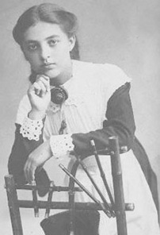
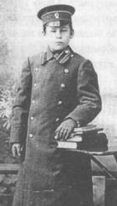
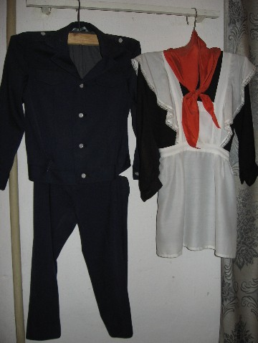
В 1962 г. Были сделаны некоторые изменения: форма мальчиков превратилась в серые шерстяные костюмы на четырех пуговицах. После 1973 г. мальчики должны были приходить на уроки в синей форме: прямых брюках и полушерстяной куртке с пятью алюминиевыми пуговицами, манжетами и все теми же двумя карманами с клапанами на груди.
В 1985 – 1987 гг. изменения коснулись и одежды девочек: старшеклассницы могли сменить платье и фартук на синюю юбку, рубашку, жилет и пиджак из той же синей полушерстяной ткани.
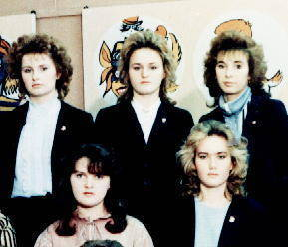
В 1988 г. в порядке эксперимента некоторым школам было разрешено отказаться от ношения формы, а через 4 года она была официально отменена во всех общеобразовательных учреждениях Российской Федерации, согласно закону «Об образовании». Исключение тогда составили учебные заведения, находящиеся в ведении военно–морского управления. Кадеты и курсанты различных военных училищ всегда ходили в форме.
Критерии соответствия костюма
Внешний вид ученика, его одежда и причёска требуют соблюдения определенных правил. Пирсинг, помятые футболки с устрашающими рисунками, ирокез и «боевой раскрас», то есть макияж, не украшают их обладателей. Если школьная форма станет обязательной для всех учеников, возможно, останется единственный критерий, по которому будут их различать – интеллект. А для развлечений и отдыха есть другие места, где можно демонстрировать свой гардероб.
Итак, школьный костюм должен быть:
      - Оригинальным;
      - Удобным;
      - Скромным;
      - Недорогим;
      - Практичным;
      - Цвет его не должен отвлекать от учёбы.
ЗВЕЗДОЧКА ОБДУМЫВАНИЯ

Эскиз модели
Цвет

Критерии Ткань
соответствия

Конструирование Реклама

Банк идей и предложений

При разработке модели школьной формы, я рассматривала различные варианты. Например, школьная форма может быть в виде бриджей, жилетки и блузки. Здесь возможен вариант замены блузки на белую для торжественных случаев и на темную для повседневного ношения. Также вместо брюк можно использовать и юбку. Также форма может быть в виде сарафана и блузки.
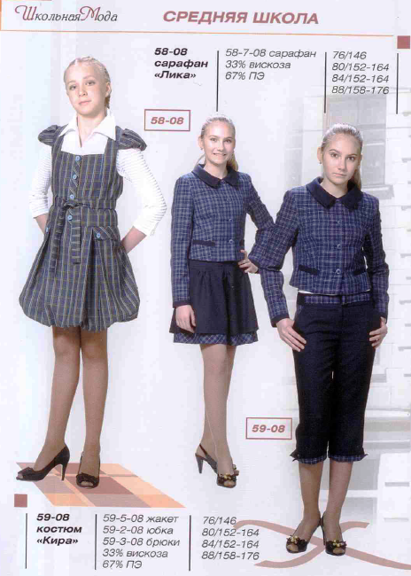 | 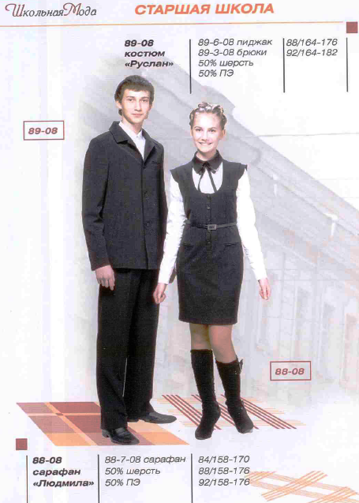

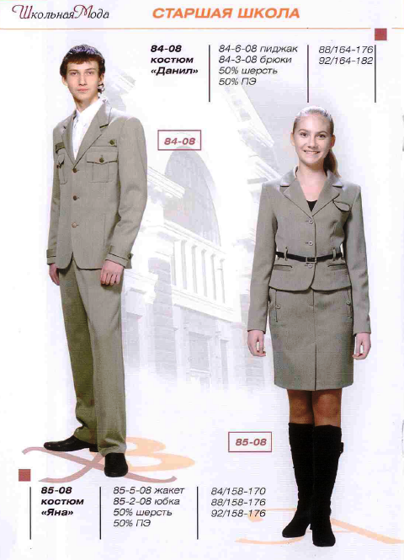 | 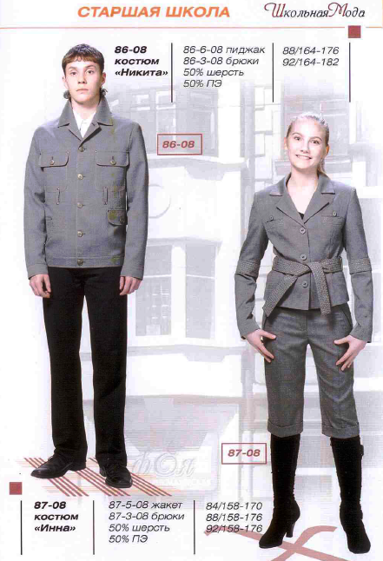

Выбор модели
Наконец, мы определились, что костюм будет состоять из жакета и юбки. Думаем, что именно такой вариант будет отвечать критериям соответствия: скромность, практичность, не отвлекает от учёбы. Осталось более детально продумать внешнее оформление костюма. Эскизы рисовали многие ребята нашей школы.

Эскизы, предлагаемые ребятами.

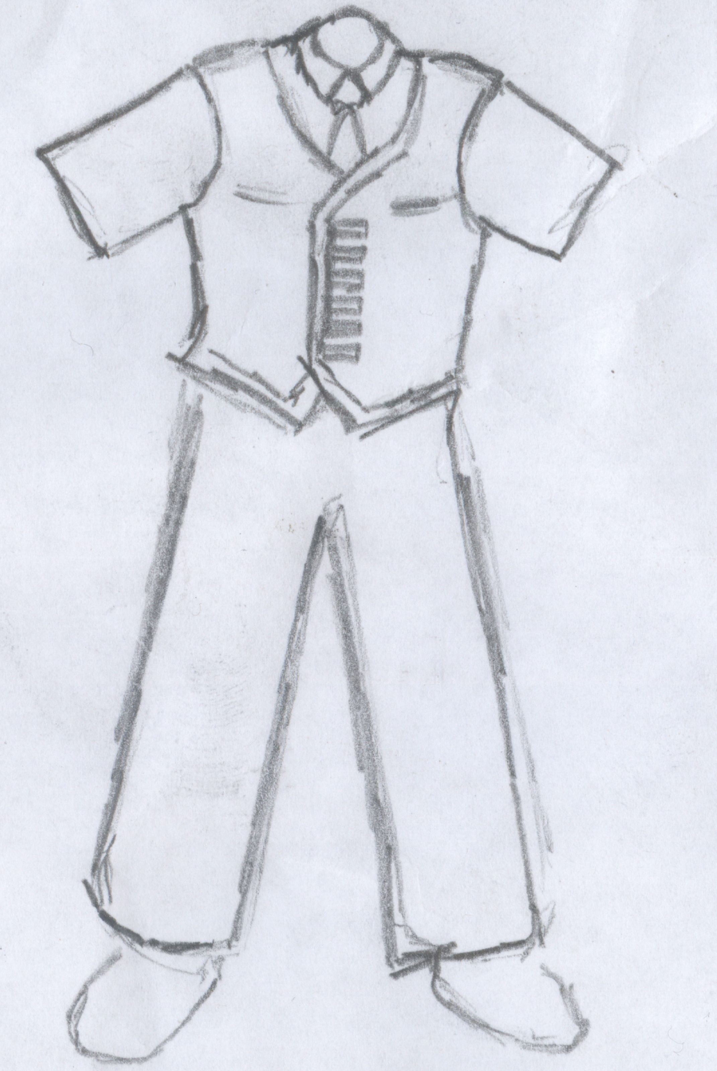 1 | 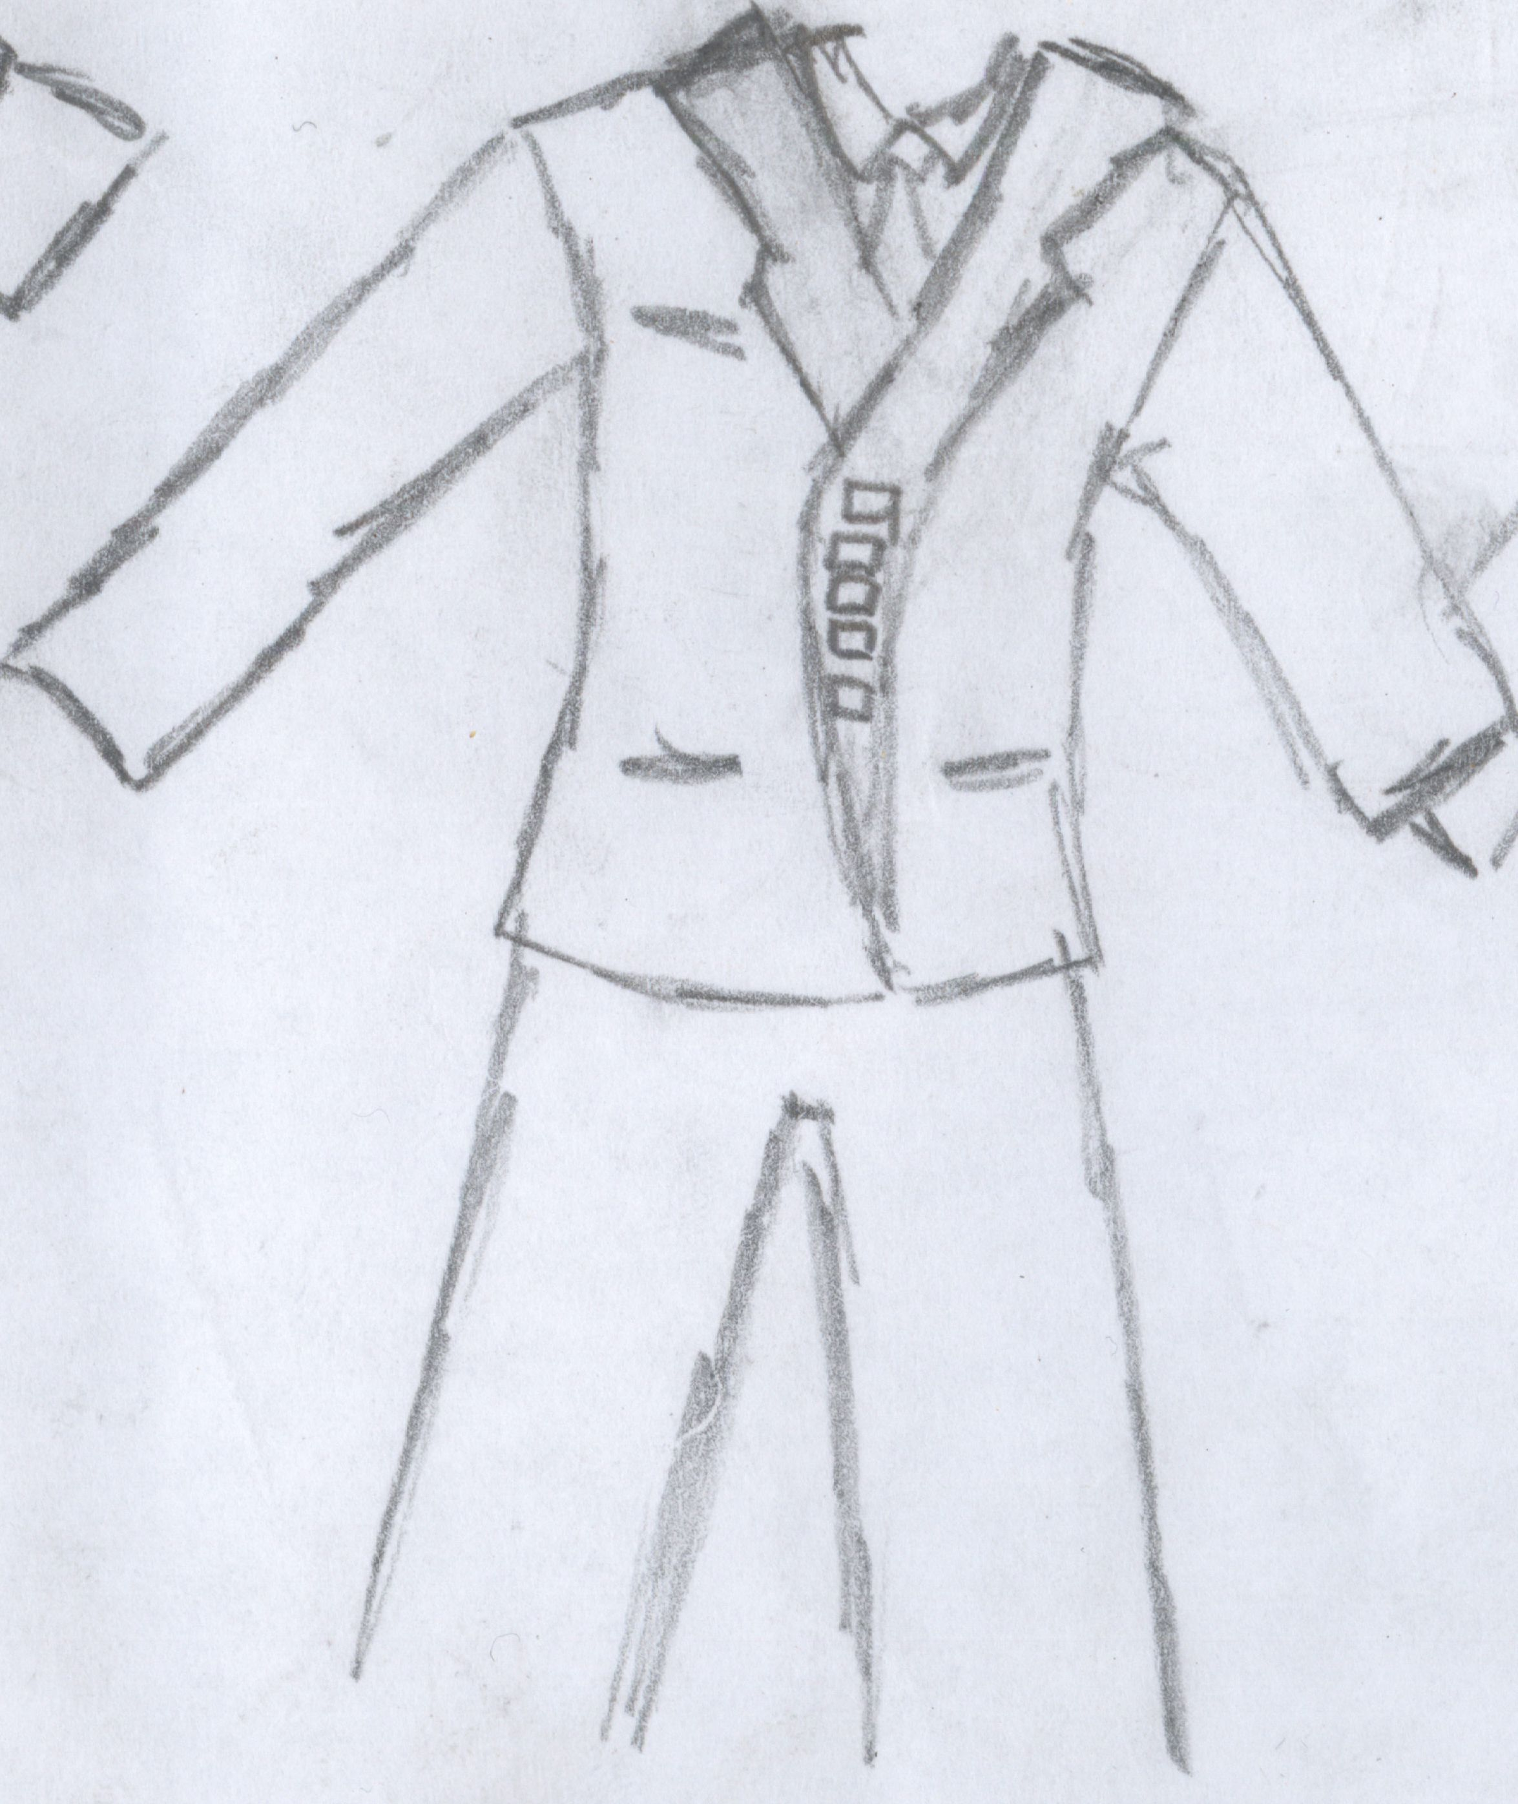 2

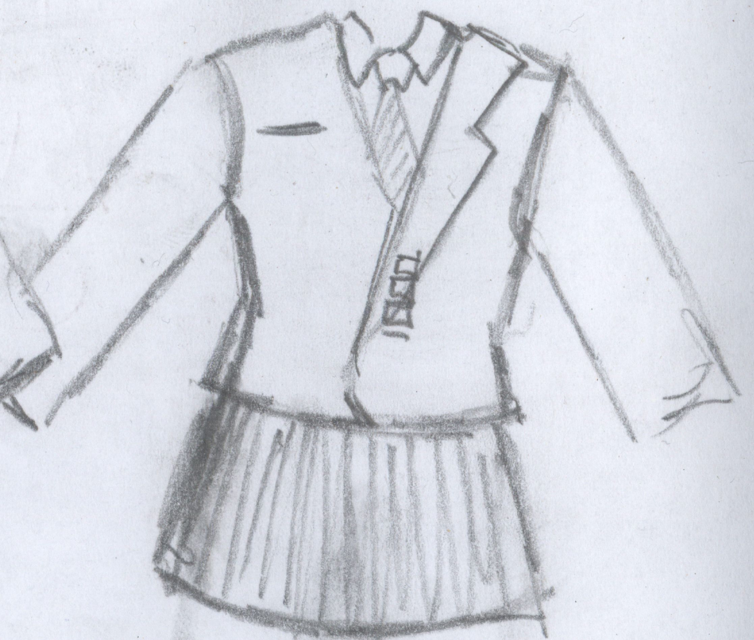 3 | 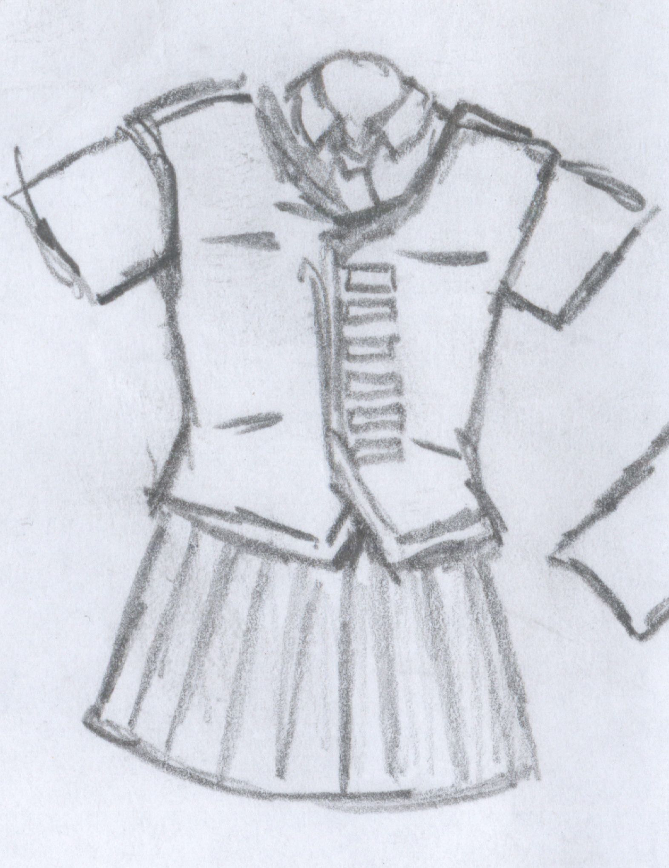 4 | 5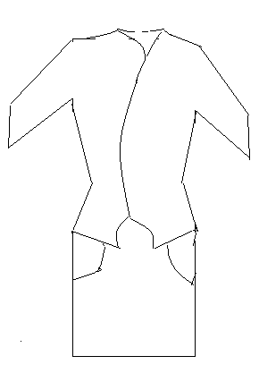
Анализ выбора модели
Я выбрала модель №5, потому что она больше подходит к возрасту девятиклассницы, проста и экономична. Длина юбки, а также её отделка делает модель молодёжной и современной. При выборе цвета ткани я исходила из того, что современные школьники очень неспокойны, порой даже агрессивны. Фиолетовый цвет спокойный, таинственный. Он символизирует мудрость, зрелость, высший разум, интуицию и глубокое знание. Основная «миссия» фиолетового цвета — создание гармонии в окружающей среде, поэтому этот цвет имеет исключительно важное значение. Он обладает успокаивающим действием на нервную систему человека, пробуждает энергию подсознания. Он придает одежде торжественный и роскошный вид, сочетается с такими цветами, как золотой и все оттенки желтого.
Выбор материалов
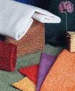
Чтобы костюм хорошо облегал фигуру школьницы, не стеснял её движений, не потерял вид в течение учебного года, мы решили использовать габардин.
Эта ткань имеет ряд достоинств:
- она не дорогая по цене;
- имеет хороший внешний вид;
- обладает хорошими технологическими свойствами.

РАСЧЁТ СЕБЕСТОИМОСТИ

№ п/п | Наименование материала | Цена | Количество | Стоимость
1 | Габардин | 95 р. | 1м 50 см | 142р 50 к.
2 | Нитки швейные | 5 р. | 1шт. | 5 р.
Итого: 147 р. 50 к.

Я считаю, что родителям доступна такая сумма, чтобы изготовить школьную форму для девочки, и более выгодно, чем покупать много разной одежды для школы.

КОНСТРУИРОВАНИЕ
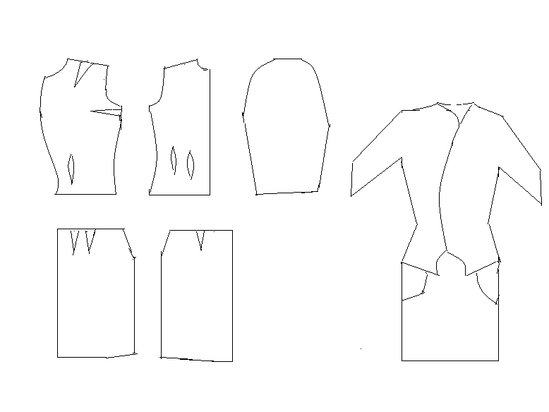
ТЕХНОЛОГИЧЕСКАЯ ОБРАБОТКА

Для изготовления комплекта школьной формы необходимо подготовить ткань к раскрою. Затем перевести выкройки на ткань. Выкроить детали. Сметать детали кроя и выполнить первую примерку. Если в изделии появились дефекты, нужно их устранить. Затем выполняем машинные швы. В конце работы обязательно проводим влажно – тепловую обработку изделия.
САМООЦЕНКА
Я думаю, что костюм мой получился очень хороший. Во-первых, сидит он на мне неплохо, выгодно подчёркивает достоинства фигуры, я выгляжу модной и стильной школьницей. Кроме того, он выглядит торжественно и роскошно, потому что сшит из ткани благородного фиолетового цвета, настраивающего на учебный лад.

РЕКЛАМА
Мой костюмчик школьный,
Самый лучший в мире.
Сшила я его сама,
Чтобы быть красивой.
В нём удобно и спокойно
Да и выгляжу достойно!

